PEMERINTAH KABUPATEN KARANGANYAR
BADAN KESATUAN BANGSA DAN POLITIK

Alamat : Jln. Demak Komplek Perkantoran Cangakan Telp. (0271) 495038 Fax. (0271) 494835
Website : ........... E-mail : kesbangpol@karanganyarkab.go.id Kode Pos 57712
 |  |  |  |  |  | Karanganyar, 29 Agustus 2022
 | Nomor | : |  | 220 / 1391 . 23 / VIII / 2022
 | Sifat | : |  | Biasa. |  |  | Kepada
 | Lampiran | : |  | 1 (satu) lembar |  |  | Gubernur Jawa Tengah  Cq. Kepala Badan Kesbang dan Politik Provinsi Jawa Tengah  Di  SEMARANG
 | Perihal | : |  | Laporan Kegiatan Himbauan dan Penyampaian Pesan Moral Oleh HAMAS (Himpunan Aktifis Masyarakat) Solo Raya di Wilayah Kabupaten Karanganyar

Bersama ini dengan hormat kami laporkan pada hari Minggu tanggal 28 Agustus 2022 Pukul 10.15 s.d 12.10 WIB di wilayah Kabupaten Karanganyar telah dilaksanakan Himbauan Dan Penyampaian Pesan Moral Oleh HAMAS (Himpunan Aktifis Masyarakat) Solo Raya Di Wilayah Kabupaten Karanganyar yang diikuti ± 12 orang.

- Hadir dalam kegiatan tersebut antara lain :
- Ustad Panji Suka Langlangbuana (Eks Ketua DPW FPI Karanganyar)
- Ustad Abdul Hamid (Kordinator HAMAS Solo Raya)
- Hendra Kiswara Putra alias Mbah Hendra (Eks Wakabid Hisbah DPW FPI Karanganyar)
- Sunarno alias Polok (Eks anggota FPI/Korwil Hamas Kabupaten Karanganyar)
- Sdr. Kopir (Eks anggota DPW FPI Kabupaten Karanganyar)
- Sdr. Anang (Eks anggota DPW FPI Kabupaten Karanganyar)
- Sdr. Marno (Eks anggota DPW FPI Kabupaten Karanganyar)
- Sdr. Ngatmin (anggota Hamas)
- Sdr. Jimun (anggota Hamas)
- Sdr. Aris alias Bencel (anggota Hamas)
- Sdr. De
- nny (anggota Hamas)
- Sdr. Syamsul (anggota Hamas)

- Sambutan Ustad Abdul Hamid (Kordinator HAMAS Solo Raya) :
- Bahwa Hamas merupakan organisasi masyarakat di wilayah Soloraya yang bergerak di bidang amar ma'ruf nahi munkar.
- Bahwa Hamas merupakan gabungan dari beberapa Ormas Islam di wilayah Solo Raya yang setiap kegiatan berkoordinasi dengan aparat pemerintahan.
- Bahwa Hamas saat ini sudah bergabung dengan relawan Sobat Anis

- Rangkaian kegiatan :
- Pukul 10.15 WIB bertempat di rumah Sdr. Sunarno alias Polok, Widorosari RT 02 RW 04, Kelurahan Tegalgede, Kabupaten Karanganyar dilaksanakan tauziah dan doa yang dipimpin oleh Ustad Panji dengan tema amar ma'ruf nahi munkar.
- Pukul 11.20 WIB rombongan Hamas menyerahkan surat himbauan pesan moral kamtibmas ke Polsek Karanganyar.
- Pukul 11.32 WIB penempelan tulisan himbauan pesan moral di terminal Tegal Gede Karanganyar.
- Pukul 11.40 WIB penempelan tulisan himbauan pesan moral di rumah Yuli Maryanto Titang RT 01 RW 07 Tegalgede, Karanganyar.
- Pukul 11.50 WIB penempelan tulisan himbauan pesan moral di Terminal Jungke Karanganyar.
- Pukul 11.58 WIB rombongan melaksanakan sholat dzuhur di Masjid Al Hamdu, Manggeh, Tegalgede, Karanganyar. Selesai melaksanakan sholat dzuhur rombongan kembali ke rumah masing-masing.

- Selama kegiatan berjalan dengan aman dan lancar.

Demikian untuk menjadi periksa dan mohon arahan.

Tembusan :  Bupati Karanganyar | KEPALA BADAN KESATUAN BANGSA DAN POLITIK  KABUPATEN KARANGANYAR  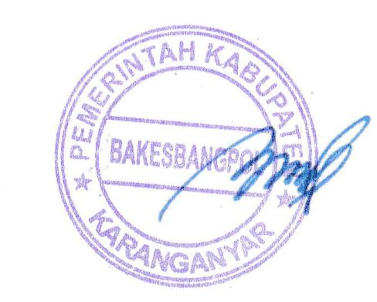  BAMBANG SUTARMANTO, S.Sos., M.M.  Pembina Tk. I  NIP. 19650329 198703 1 007

LAPORAN KEGIATAN HIMBAUAN DAN PENYAMPAIAN PESAN MORAL OLEH HAMAS (HIMPUNAN AKTIFIS MASYARAKAT) SOLORAYA DI WILAYAH KABUPATEN KARANGANYAR
TANGGAL 28 AGUSTUS 2022

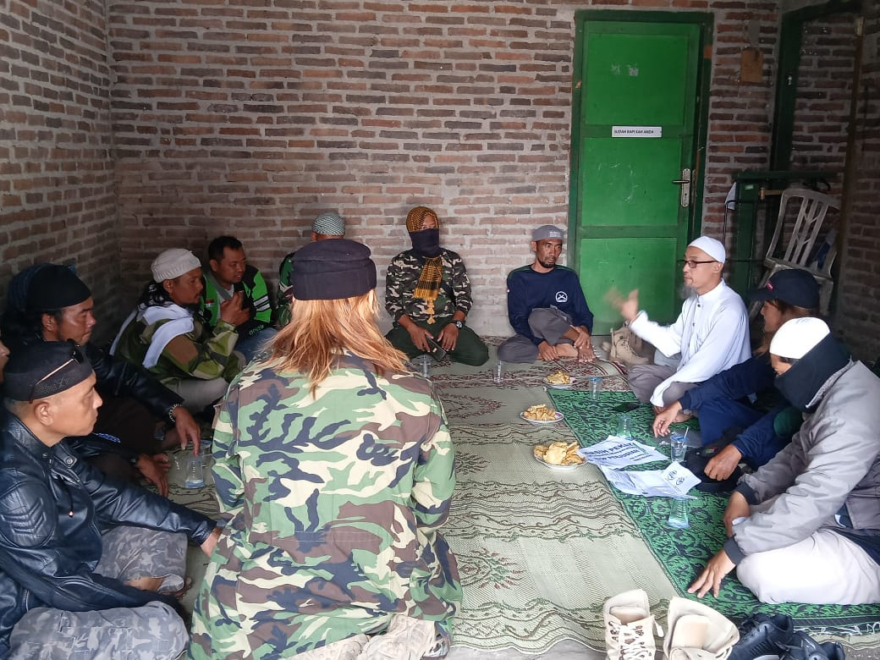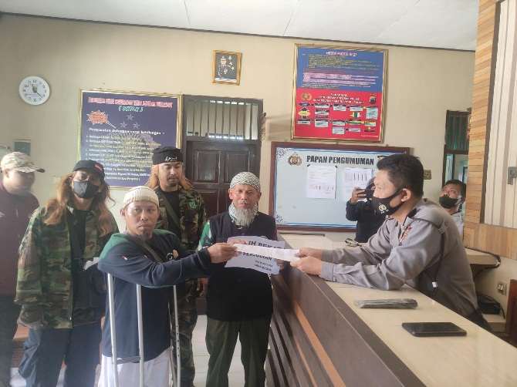

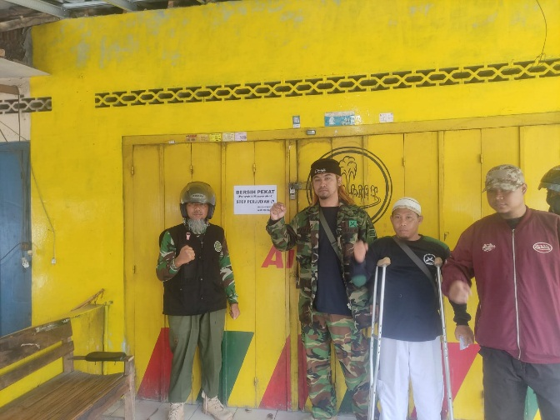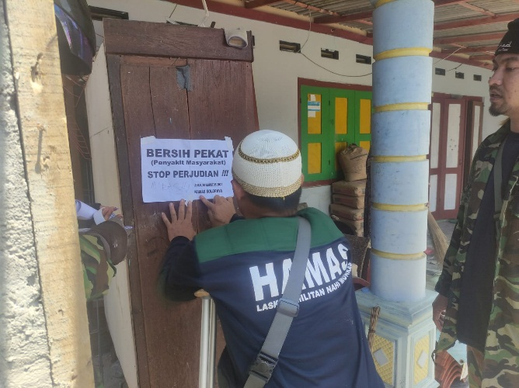

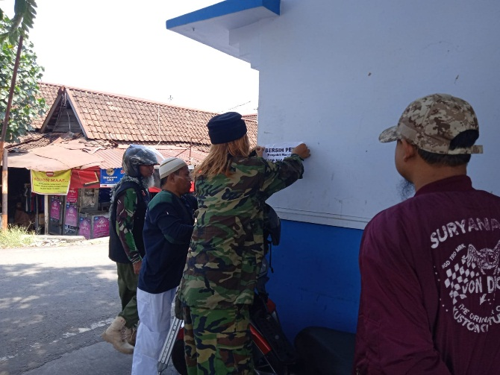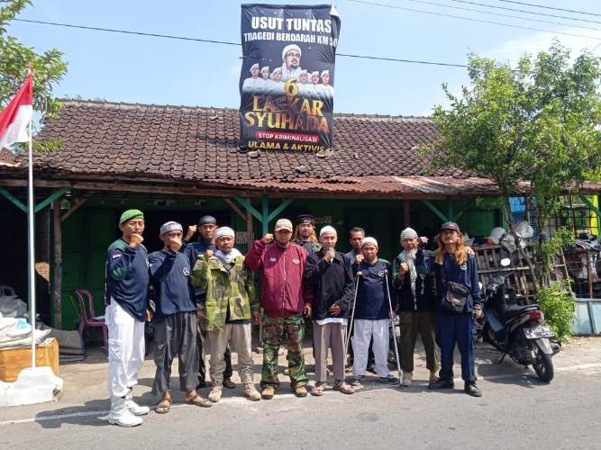

Dok. Bakesbangpol Kab.Karanganyar
Tahun 2022

